Școala Gimnazială Nr. 1 Luduș
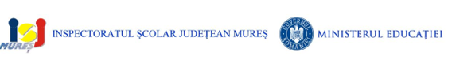
Oraș Luduș, județul Mureș
Str. Republicii, nr. 55
Tel. / Fax: 0265/411357
e-mail: scoala1ludus@yahoo.com
Cod Fiscal: 4577983

HOTĂRÂREA NR.15
Din data de 11.10.2022
Privind discutarea și aprobarea propunerilor Comisiei de analiză și verificare a dosarelor de burse școlare, pentru anul școlar 2022-2023

Consiliul de Administrație al Școlii Gimnaziale nr.1 Luduș întrunit în ședință ordinară,

În conformitate cu Legea 1/2011 a educației naționale modificată prin OUG nr. 49/2014, OMEN 4619/22.09.2014 privind Metodologia-cadru de organizare și funcționare a unităților de învățământ preuniversitar, conform art.5,punctul 2, litera h,coroborat cu art. 7, punctual 1 si 3 din H 569/2015 și conform art. 284, alin1,2,

HOTĂRĂȘTE,
Art. 1. Se discută și se aprobă comisia de analiză și verificare a dosarelor de burse școlare, pentru anul școlar 2022-2023

Art.2. Cu aducerea la îndeplinire a prezentei hotărâri se încredințează directorului unității de învățământ și responsabilului resurse umane.
Un exemplar din prezenta hotărâre se comunică :
- Departamentului secretariat
- Spre afișare

PREȘEDINTE DE ȘEDINȚĂ, CONTRASEMNEAZĂ,
Director, prof. dr. Berar Marcela Secretar,
prof. Stan Loredana Elena

Hotărârea nr.15 din data de 11.10.2022 a fost adoptată cu 9 voturi pentru

